2010—2011学年第一学期期末
八年级数学试卷 2011．1
注意事项：卷中除要求取近似结果外，其余结果均应给出精确结果．
一、细心填一填（本大题共有12小题，15空，每空2’，共30’．）
1．4的平方根是 ；9的算术平方根是 ； 的立方根为－3．
2．科学家发现某病毒的长度约为0．000001585mm，用科学记数法表示的结果为
mm ．（保留3个有效数字）
3．点P(2,－3)关于x轴的对称点的坐标是________，点P到$y$轴的距离是______．
4．直角三角形两直角边长为1、2，则斜边长为 ．
5．把直线$y=3x−1$沿$y$轴向上平移5个单位后所得直线函数关系式为____________．
6．已知菱形的两条对角线分别长为6cm，8cm，则此菱形的面积为 cm²．
班级 姓名 考号 .

……………………………………………………………装……………订……………线…………………………………………………………
7．梯形的上底长为6cm，下底长为10cm，则它的中位线长为 cm．
8．正九边形绕它的旋转中心至少旋转 °后才能与原图形重合．
9．如图，若□ABCD与□EBCF关于BC所在直线对称，且∠ABE＝100°，∠F＝ °．
10．如图，在正方形ABCD中，以BC为边在正方形外部作等边三角形BCE，连结DE,则∠CDE的度数为 °．
A
B
C
D
E
第10题
第11题

第9题
A
D
E
F
B
C

11．如图，在边长为2的正三角形ABC中，已知点P是三角形内任意一点，则点P到三角形的三边距离之和PD+PE+PF=__________．
A
B
C
DA
P
O
第12题
12．在平面直角坐标系中，O为坐标原点，四边形OABC
是矩形，点A、C的坐标分别为A(10,0)、C（0,4），点D是OA的中点，点P在BC上运动，当$Δ\text{ODP}$是等腰三角形时，点P的坐标是 ．
二、精心选一选（本大题共有6小题，每小题3’，共18’）
13．下列标志既是轴对称图形又是中心对称图形的是---------------------------（ ）
• •

A Ｂ Ｃ Ｄ
14． 等腰三角形周长为13cm，其中一边长为3cm，则该等腰三角形的底边为--（ ）
Ａ．7cm Ｂ．3cm Ｃ．7cm或3cm Ｄ．8cm
15．在$−0\text{.}\text{1010010001}$, $\sqrt{5}$, $\frac{1}{3}$ , $−\frac{π}{2}$ ， , 0中，无理数的个数是（ ）
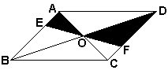
A．4个 B．3个 C．2个 D．1个
(第16题)
16． 如图，直线$\text{EF}$过平行四边形$\text{ABCD}$对角线的交点$O$，分别交$\text{AB}$、$\text{CD}$于$E$、$F$，那么阴影部分的面积是平行四边形$\text{ABCD}$面积的-------------------（ ）
A． $\frac{1}{5}$ B．$\frac{1}{4}$ C． $\frac{1}{3}$ D．
17．为筹备元旦联欢晚会，在准备工作中，班长对全班同学爱吃什么水果作了民意调查，再决定最终买哪种水果，下面的调查数据中，他会最关注------------------- ( )
(第18题)
A

E
F

E
M

E
B P C
A．众数 B．平均数
C．中位数 D．加权平均数
18． 如图，在△ABC中，AB＝6，AC＝8，BC＝10，P为边BC上一动点，PE⊥AB于E，PF⊥AC于F，M为EF中点，则AM的最小值为---（ ）
A． 2 B．2．4 C． 2．6 D．3
三、认真答一答．（本大题共6小题，共36分）
19．（本题共2小题，每题3分，共6分）
（1）已知：$\text{25}x^{2}−9=0$，求$x$； （2）计算：$\sqrt{\text{36}}+\sqrt[3]{−8}−3$

20．（本题满分６分）某公司为了了解公司每天的用电情况，抽查了某月10天全公司的用电数量，数据如下表（单位：度）：
度数 | 90 | 100 | 102 | 110 | 116 | 120
天数 | 1 | 1 | 2 | 3 | 1 | 2
（1）求出上表中数据的众数和平均数；
（2）根据获得的数据，估计该公司本月的用电数量（按30天计算）；若每度电的定价为0.5元，试估算本月的电费支出约多少元？

21．（本题满分6分）如图，已知在梯形ABCD中， AD∥BC，AB=DC，∠ACB=40°，∠ACD=30°．求（1）∠BAC的度数；
（2）如果$\text{BC}=5\text{cm}$，连接BD，求AC、 BD的长度．

22．（本题满分６分）如图，在平面直角坐标系中，的顶点坐标为．
（1）若将向右平移3个单位长度，再向上平移1个单位长度，请画出平移后的；
1
2
3
4
1
2
4
3

y
x
O
A
B
C
′
′
′
（2）画出绕原点旋转后得到
的；
（3）若与是中心对称
图形，则对称中心的坐标为___________．

23．（本题满分6分）
已知一次函数$y=\text{kx}+b$的图像经过点(－2,－10)，且与正比例函数y=0.5x 的图像相交于点$(4,a)$．求:（1）$a$的值；（2）一次函数$y=\text{kx}+b$的解析式；（3）这两个函数图像与$y$轴所围成的三角形面积．

24．（本小题满分6分）
如图，ABCD是矩形纸片，翻折∠B、∠D，使BC、AD恰好落在AC上．设F、H分别是B、D落在AC上的点，E、G分别是折痕CE与AB、AG与CD的交点．
（1）试说明四边形AECG是平行四边形；
（2）若矩形的一边AB的长为$3\text{cm}$，当BC的长为多少时，四边形AECG是菱形?
A
B
C
D
E
F
G
H

四、动脑想一想（本大题共2小题，满分16分）
………密……………封……………线……………内……………请……………勿……………答………………题………………

25．（本题满分8分） 某公司每月付给销售人员的工资有两种方案．
方案一：没有底薪，只拿销售提成；方案二：底薪加销售提成(注：销售提成是指从销售每件商品得到的销售额中提取一定数量的费用)．
720
960
30
O
x(件)
y(元)
设销售商品的数量(件)，销售人员的月工资(元)．如图所示，为方案一的函数图象，为方案二的函数图象．已知每件商品的销售提成方案二比方案一少12元．从图中信息解答如下问题：
(1)求的函数函数关系式；
(2)请问方案二中每月付给销售人员的底薪是多少元？
(3)如果该公司销售人员小丽的月工资要不低于1800元，那么小丽选用哪种方案最好？至少要销售商品多少件？

26．（本题满分8分）如图，在平面直角坐标系中，点O是坐标原点，四边形ABCO是菱形，点A的坐标为(－3,4)，点C在$x$轴的正半轴上，直线AC交$y$轴于点M，AB边交$y$轴于点H．
（1）求直线AC的函数关系式；
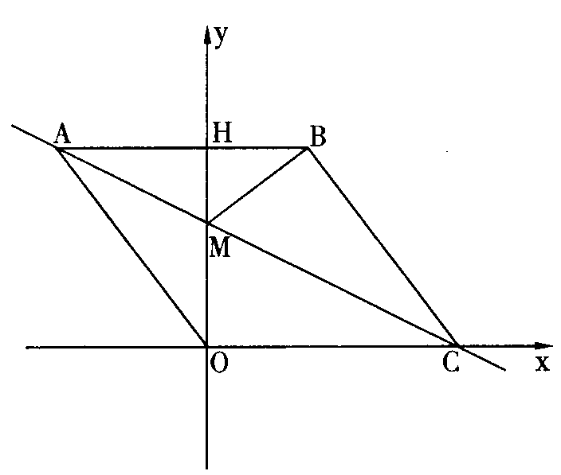
（2）连接BM，动点P从点A出发，沿折线A-B-C方向以2个单位／秒的速度向终点C匀速运动，设△PMB的面积为S(S≠0)，点P的运动时间为$t$秒，求S与$t$之间的函数关系式（要求写出自变量$t$的取值范围）；
（如图1） (如图2)

(如图2)

